PROJEKTDOKUMENTATION

Projekt:

Lehrveranstaltung: INF303 - Software Engineering Projekt

Semester: WS2019/20

Lehrveranstaltungsleiter/in: Dr. Burcu Yildiz

Projektmanager/in: Dein Name

Version: 1.0
Inhaltsverzeichnis

Abkürzungsverzeichnis 3
Abbildungsverzeichnis 3
Tabellenverzeichnis 3
1. Lastenheft 4
1.1 Zielbestimmung 4
1.2 Produkteinsatz 4
1.3 Produktfunktionen 4
1.4 Produktdaten 4
1.5 Produktleistungen 4
1.6 Qualitätsanforderungen 4
1.7 Ergänzungen 4
1.8 Glossar 4
2. Projektplanung 5
2.1 Projektzieleplan 5
2.2 Projektmeilensteinplan 5
2.3 Projektkostenplan 5
2.4 Projektrisiken 5
3. Projektumsetzung 6
1.9 Einleitung 6
3.1.1 Problemstellung (& Motivation) 6
3.1.2 Stand der Technik 6
3.1.3 Zielsetzung 6
3.2 Anforderungsanalyse und Konzeption 6
3.3 Entwicklung und Implementierung 6
3.3.1 Anwendungsfälle 6
3.3.2 EER und UML Domänenmodell 6
3.3.3 Funktionale und nichtfunktionale Anforderungen 6
3.3.4 Systemarchitektur 6
3.3.5 Methoden und Werkzeuge 6
3.3.6 Design-Layouts 6
3.4 Zusammenfassung und Ausblick 6
4. Stundenliste 7

Abkürzungsverzeichnis
Abkürzung | Bedeutung

Abbildungsverzeichnis

Tabellenverzeichnis

Lastenheft

Zielbestimmung
Das Ziel dieser App ist es, den Text, der aus der Eingabe von „Text to Speech“ oder aus der Texteingabe stammt, mit Hilfe von 7 verschiedene Wörterbüchern zu analysieren.(Allgemeine Dienstliste, Sprachverben, akademische Wörter usw.)

Produkteinsatz
Dieses Produkt ist für alle gedacht, die ihren Text analyzieren möchten. Bei diesen Texten handelt es sich in der Regel um Aufsätze oder wissenschaftliche Schriften.

Produktfunktionen
Eingabe mit Text zu Sprache
Eingabe mit geschriebenem Text
Analysieren Sie jeden Text mit 7 verschiedenen Wörterbüchern
Die Ergebnisse werden mit detaillierter Grafik geliefert

Produktdaten

Produktleistungen

Es gibt keine Leistung.

Qualitätsanforderungen
Optionen : Sehr gut , gut , normal , nicht relevant

Funktionalität : Gut

Zuverlässigkeit : Gut

Benutzbarkeit : Gut

Effizient : Sehr gut

Anderbarkeit : Normal

Ubertragbarkeit : Gut

Ergänzungen

Glossar

Projektplanung

2.1 Projektzieleplan
Projektzieleplan
Zielart | Projektziele | Adaptierte Ziele  per <Datum> falls vorhanden
Hauptziel (Output): | <Was soll erreicht werden? Hauptziel in einigen prägnanten Sätzen beschreiben>
Teilziele: | <Teilziel>:  - <messbares Ergebnis>  - <messbares Ergebnis>  - <messbares Ergebnis>  <Teilziel>:  - <messbares Ergebnis>  - <messbares Ergebnis>  - <messbares Ergebnis>  <Teilziel>:  - <messbares Ergebnis>  - <messbares Ergebnis>  - <messbares Ergebnis>
Nicht-Ziel: | <Was soll nicht erreicht werden?>
Projektnutzen (Outcome): | <Warum machen wir das Projekt überhaupt?>

2.2 Projektmeilensteinplan

2.3 Projektkostenplan
Projektkostenplan
Arbeitspaket / Meilenstein | Kostenart | Menge | Preis / Einheit | Kosten [€]
<PSP-Code: AP-/MS-Name> | <z.B. Personal, Material> | <z.B. 5 Stunden> | <z.B. € 100> | <z.B. € 500>

2.4 Projektrisiken
Projektrisikoanalyse
Risiko | Eintritts-Wahrscheinlichkeit | Schadensausmaß / Auswirkungen | Maßnahmen
<Name und Beschreibung des Risikos> | <z.B. in %> | <z.B. auf Qualität, Kosten, Termin...> | <PSP-Code: AP-Name>

Projektumsetzung
3.1

Einleitung

3.1.1 Problemstellung (& Motivation)
Wir brauchen ein App um einen Text zu academisch oder mehr detalliert als Anzalh der Wörter usw. Analyzieren. Fast alle Apps sind alter oder nicht gut funktionieren.

Es gibt nur eine App, mit der es gut funktioniert, und zwar grammatikalisch. Technisch gesehen ist es jedoch kein Textanalysetool. Es ist eine Tastatur-App.

3.1.2 Stand der Technik

Ich finde einige apps hier : https://elearningindustry.com/top-8-mobile-apps-for-text-analysis
Es gibt nur
1.Linguakit
https://play.google.com/store/apps/details?id=com.cilenis.linguakitandroid&utm_campaign=elearningindustry.com&utm_source=/&utm_medium=link
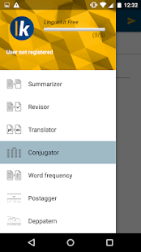
Herunterladen : 50.000+
Author: Cilenis

Sterne : 2.5

Korrigieren, zusammenfassen, übersetzen, konjugieren, analysieren und extrahieren Sie Informationen aus beliebigen Texten.

Mit Linguakit ist es möglich, Texte und schriftliche Dokumente zu durchsuchen, zu analysieren und bessere Informationen zu erhalten.

Vorteilen:

Man kann mit diesem App so detalliert Analyze machen.
100 mal Analyze pro Monat ist frei

Nachteilen:

Schlestes Design.
Es möchte Geräte-ID und Anrufinformationen. Nicht vertrauenswürdig
letzte Aktualisierung im Jahr 2017.

2. Conceptmeister: Free Document Summarizer

https://play.google.com/store/apps/details?id=com.effectivesoft.conceptmeister
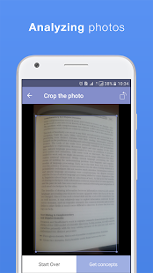
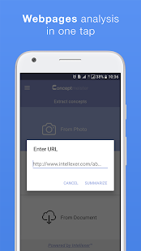
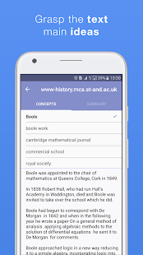

Herunterladen : 1000+
Author: EffectiveSoft Corp.

Sterne : 3.7
Hast du es satt, lange zu lesen? Müssen Sie umfangreiche Dokumente lesen, aber Ihre Zeit ist begrenzt? Lernen Sie Conceptmeister kennen - Ihre persönliche Zeitersparnis! Dank künstlicher Intelligenz und Deep-Learning-Algorithmen erhält Conceptmeister die wichtigsten Ideen des Textes mit nur einem Fingertipp. Die Verwendung ist sehr einfach - machen Sie ein Foto von einer beliebigen Textseite, laden Sie eine Webseiten-URL oder ein Dokument von Dropbox, Google Disk oder One Drive und erhalten Sie sofort umfassende Konzepte und eine Textzusammenfassung.

Vorteilen:

Konzeptanalyse (mit den zugehörigen Sätzen)
• Textzusammenfassung
• Arbeiten mit Bildern, Webseiten und Dokumenten in verschiedenen Formaten (pdf, rtf, doc, docx, txt, html / htm usw.)
• Dropbox-, Google Disk- und One Drive-Unterstützung
• Einstellbare Zusammenfassungslänge
• Qualitätsfilter für bessere Ergebnisse
• Spracherkennung

Nachteilen:
Laut den Bewertungen ist diese App ein totes Projekt. Letzte Aktualisierung im Jahr 2017 und Bewertungen sind in der Regel schlecht.

3.Squash -Text Summarization App

https://play.google.com/store/apps/details?id=com.software995.squash&utm_campaign=elearningindustry.com&utm_source=/&utm_medium=link
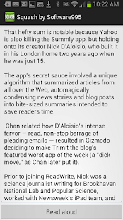
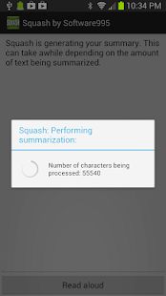
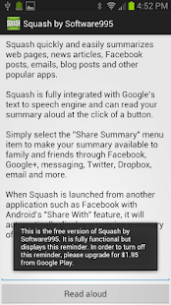
Herunterladen : 5000+
Author: Software995

Sterne : 3.3

Squash fasst schnell und einfach Webseiten, Nachrichten- und Finanzartikel, Facebook-Posts, E-Mails, Blog-Posts und andere Apps zusammen. Squash extrahiert die wichtigsten Punkte und bietet eine 4 oder 8-Satz-Übersicht zum einfachen Lesen. Außerdem können Sie Ihre Zusammenfassung mit nur einem Klick über Facebook, Twitter, Google+, SMS, E-Mail und mehr teilen. Squash ähnelt Summly, Trimit und Wavii. Es kann jedoch jeden beliebigen Text zusammenfassen und freigeben, nicht nur Nachrichten aus wenigen Quellen. Squash kann eine Zusammenfassung aller Online-Zeitungen oder -Magazine bereitstellen, einschließlich NBC News, Fox News, der Washington Post und USA Today.

Bewertungen

Es ist alt, Design ist schlecht, letztes Update-Jahr ist 2014.

3.1.3 Zielsetzung
- Wo und wie soll das Produkt eingesetzt werden? (Inkl. Zielgruppen)
- Produktfunktionen und Leistungen
- Produktdaten

3.2 Anforderungsanalyse und Konzeption

3.3 Entwicklung und Implementierung

3.3.1 Anwendungsfälle
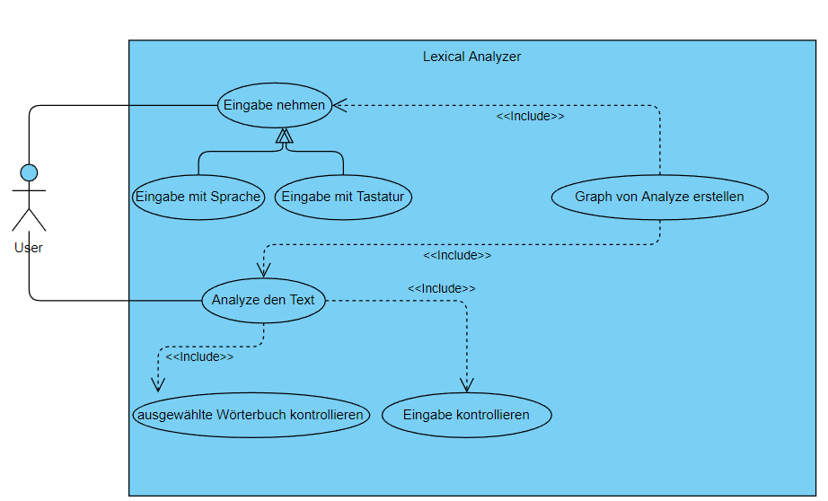

3.3.2 EER und UML Domänenmodell

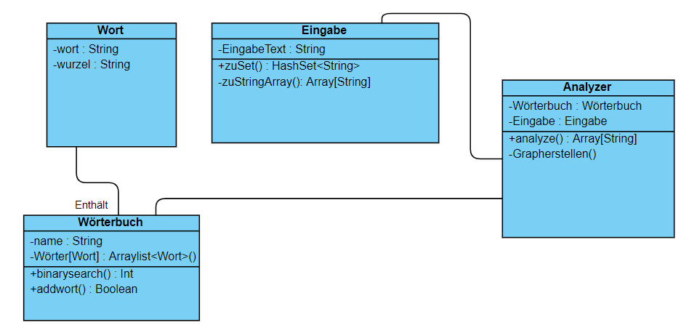
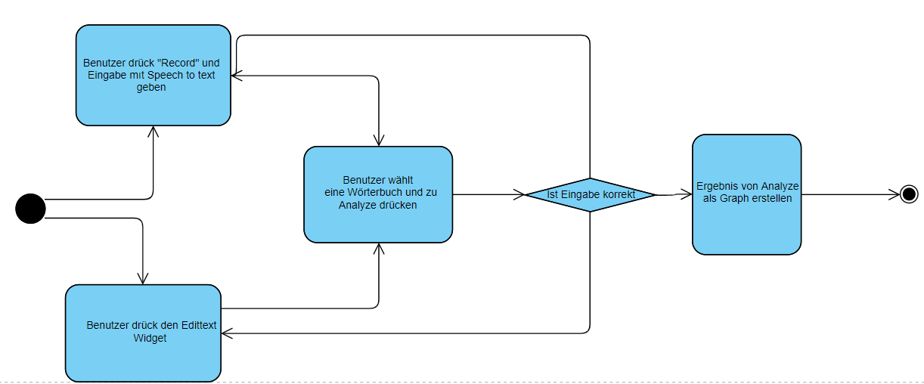
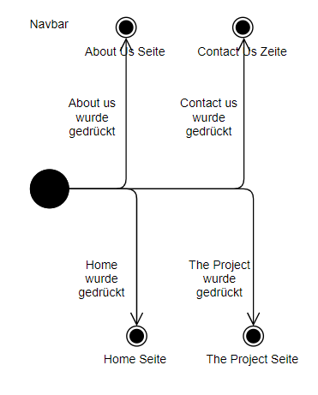

3.3.3 Funktionale und nichtfunktionale Anforderungen

3.3.4 Systemarchitektur

3.3.5 Methoden und Werkzeuge

3.3.6 Design-Layouts
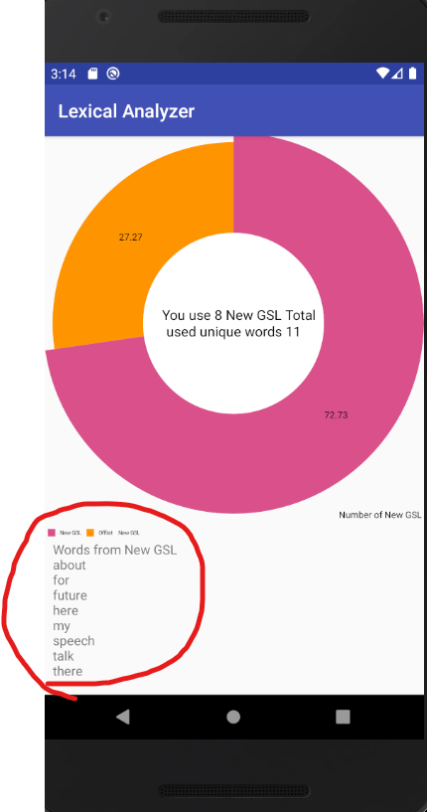
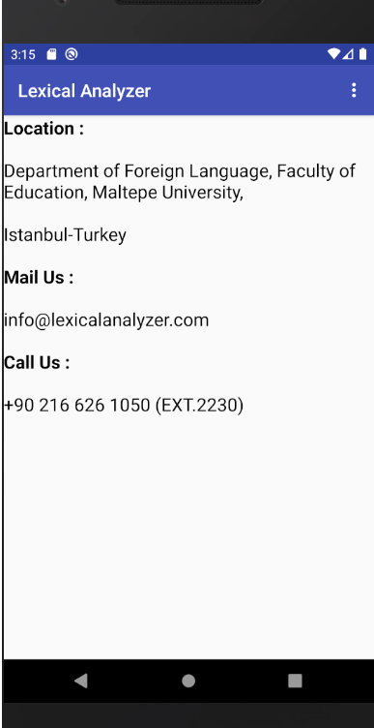
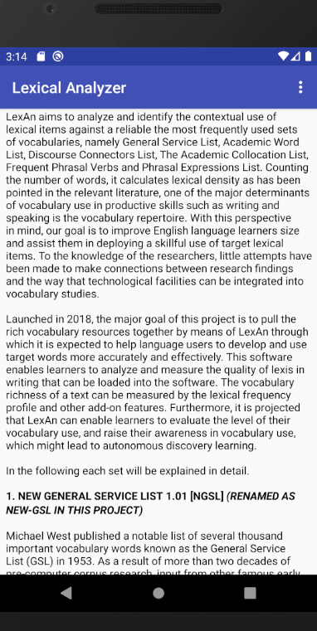
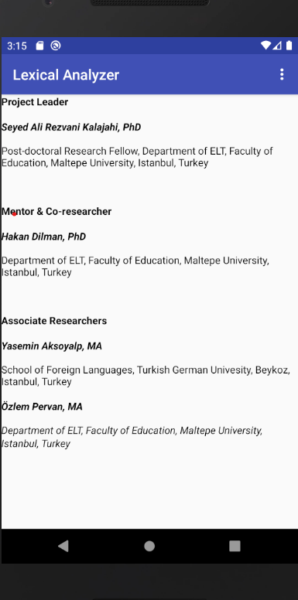
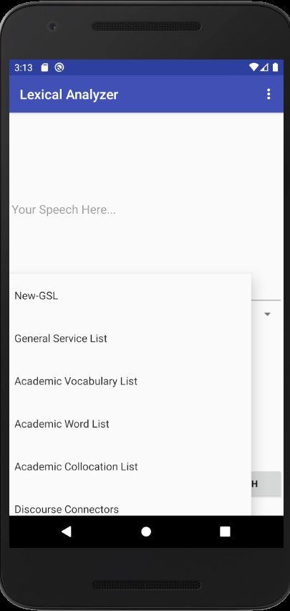
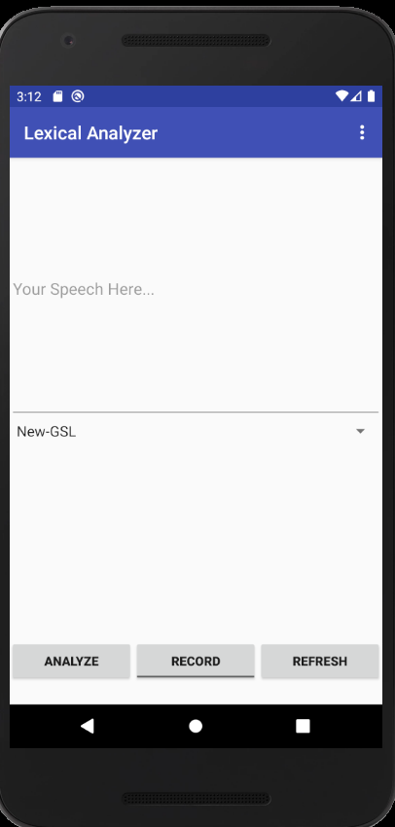

3.4 Zusammenfassung und Ausblick

Stundenliste
Datum | Dauer | Beschreibung der Aktivitaet

